全労連女性部ニュース NO424 2012年11月7日
発行 全労連女性部 〒113－8462 東京都文京区湯島２－４－４ 全労連会館４Ｆ
ＣＥＤＡＷの「最終見解」に対する日本政府コメントに係る追加的情報提供（仮訳）が
11月5日、男女共同参画ホームページに掲載されました。
http://www.gender.go.jp/teppai/6th/commission_opinion_j_201211.pdf
ＣＥＤＡＷ（国連女性差別撤廃委員会）は日本政府に、勧告で日本の男女平等の著しい遅れを指摘し、夫婦別姓や婚外子差別撤廃などの民法改正のためにこの一年間にとった措置を報告（追加情報提供）するよう求めていました。日本政府のＣＥＷＡＷへの報告がまとまり、ＨＰにアップされました。
ＮＧＯの強い要望、働きかけにもかかわらず、この1年日本政府は民法改正で何の動きも見せませんでした。
「追加的情報提供」は、法律案を提出しなかった理由を「政府部内及び国民の間に様々な意見があるため」とし、「このような状況を踏まえると、この点については、なお国民的な議論を深める必要がある」としています。

現民法の改正が必要なのは、憲法及び女性差別撤廃条約に違反する差別規定が残っているからです。すでに16年前には改正法案要綱が法制審議会から答申されており、政府はその内容を国民に周知徹底し、速やかに閣議決定を行って法案を国会に提出する責任があります。今回日本政府の報告内容がＣＥＤＡＷに受け入れられないことは明らかであり、日本政府は、自らの加入する条約実施の意思を問われることになると言えます。

特殊法人労連女性協議会第１９回定期総会開く
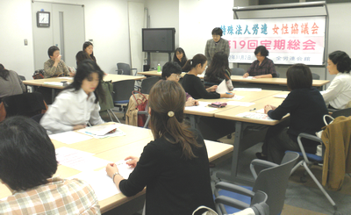
特殊法人労連女性協議会は１１月２日、都内（全労連会館）で第１９回定期総会を開きました。定期総会には代議員ら２３名が出席し、はじめに藤井議長から「今年も１年間、女性組合員の学習と交流を続けてきました。国家公務員に準じた賃下げ攻撃や独立行政法人職員の『整理解雇』問題が懸念される中の総会です。議案討議、職場の状況について熱心な議論をお願いします」とあいさつがありました。
来賓の全労連女性部大西事務局長からあいさつがあり、続いて、特殊法人・独立行政法人・財団法人等の職場への様々な攻撃とのたたかいの状況と、１年間の女性協議会の運動総括と方針が提案されました。
水資労の代議員は転勤の多い職場の問題に関連して、異動時期の配慮を求めていると述べました。全基労の代議員は「２等級昇格時の転勤要件」は問題だとして、労働局に要請を続けていると発言しました。財団法人の職場である民法労や発明・情報労では、市場化テストの対象業務となり、民法労では１４００名の職員が職場を失い、最終的に４月に東京都労働委員会の場で財団側との和解が成立し、来年度の入札に向けて運動していると発言がありました。また、発明・情報労でも来年度の入札が始まっていること、赤字による労働条件改悪問題が報告されました。
総会の後に４グループに分かれて分散会を開き、それぞれの職場状況についてお互いに質問し、紹介することで、厳しい状況にある中で組合員の団結をもとに奮闘していることを理解し合うことができました。
役員は、議長に藤井和子（学支労）、副議長に渡辺久美子（退共労）、衛藤喜代美（民法労）らが選出されました。

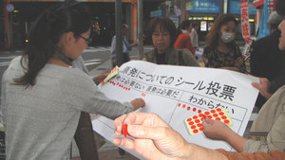
兵庫労連女性部第23回定期大会
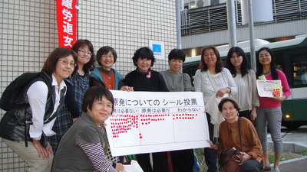
（兵庫労連女性部ニュースから）兵庫労連女性部は、第２３回定期大会を１０月２７日に開催し、1年間の総括と日本国憲法を活かし、男女平等社会の実現、誰もが人権を尊重され誇りを持って生き生きと働き続けるための方針と体制を確立することができました。
大会に先立ち、「仕事も生活も大切に。非正規労働者の生活と権利」について学習会を行いました。郵政産業ユニオン 神戸支部長の成山太志さんから「郵政期間雇用社員雇い止め裁判---中島さんの裁判の経緯と意義について、郵政職場の非正規雇用の実態と運動の様子について話していただきました。「今から30年前は、ほとんど男性ばかりの力仕事の多い職場であったのが、今では、非正規労働者の女性10万人が働いている現場である。その、非正規労働者をどう組織するか、私たちの運動に日本社会の未来がかかっている」と話されました。さらに、週5回も発行しているという組合ニュース、女性らしくダンスやNKBのバッチ、手作りの横断幕、と創意工夫された活動に拍手が起きました。
大会後原発ゼロをもとめて宣伝行動
大会後に宣伝行動を行い、「原発はYES？NO？シール投票」では、13名参加。30分の間に、ティシュ350個配布できました。原発NO！が77個、YES！が26個、わからないが19個 のシール投票結果でした。通行人の方が、「私は、広島出身です。今度、東北に行きます。原子力の怖さは身にしみて感じているので、こういう行動をしてくれてありがとう」と声をかけらました。

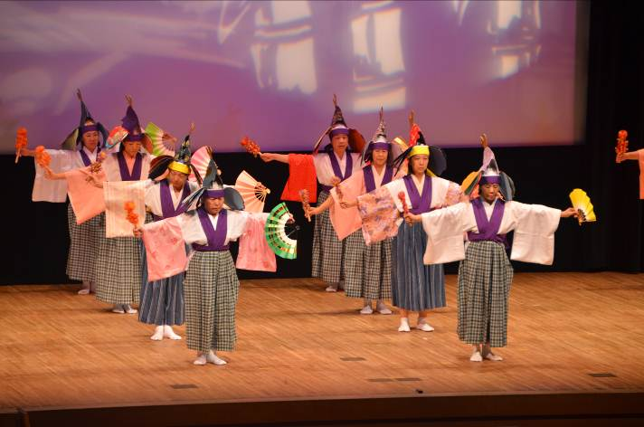
（全教女性部いきいきニュースから）10月6,7日、第22回全国女性教職員学習交流集会が、東京都大田区で開催されました。現地東京をはじめ、全国から1080人が集い、学習と交流を深めました。
オープニング「未来へ～今、東京から」
都教組葛飾支部の皆さんによる大森御神楽
大森御神楽で幕の上がった現地企画「未来へ～今、東京から」では、差別と選別、トップダウンの学校運営体制、教育内容への強引な介入、競争をあおる教育予算配分など「教育改革」の嵐の中で、子どもたちのために奮闘する東京の教職員の姿が浮き彫りになりました。都教組からは、世田谷支部が行った「へとへと調査」の結果が報告されました。「こんな仕事いらない」ワースト３は、①免許更新②土曜授業③自己申告書であることが紹介されました。東京私教連からは、鶴川高校の、組合への弾圧に負けず、子どもたちを大切にした実践を積み重ねるとりくみが紹介されました。都障教組からは、七生養護学校の「こころとからだの学習裁判」のとりくみと、最高裁でのたたかいへの支援が呼びかけられました。また、都立高校から、教育の自由を守るとりくみについて報告がありました。どのたたかいでも、「組合があってよかった」との言葉に大きな拍手がわきました。
オープニング構成劇の締めくくりは、集会のために作詞・作曲された「集まれば元気 語り合えば勇気」（楽譜裏面）の大合唱でした。作詞・作曲をした都教組足立支部の土田さん、小川さんのギターとパーカッションの生演奏で会場が一体となって盛り上がりました。
記念講演「3.11フクシマ いのちを考える」
記念講演は、「３．１１フクシマ いのちを考える 人間として 映画監督として 母として」と題して、映画監督の海南友子さんが行いました。海南さんは、東電福島第一原発事故以後福島に取材に入り続けます。そこで出会った人たちへの取材を通じて、「正義の戦争」と思わされて戦争に突き進んだかつての日本の姿と、今の原発安全神話の構造はそっくりだと強く感じたそうです。その後妊娠が判明し出産した海南さんは、「このままでは、生まれてきた子どもに、廃炉になるまでの責任を押し付けてしまうことになる。だから死に物狂いで原発をなくす運動をしていかなければならない」との思いを持ちます。「自分のライフスパンの中では、原発がなくなる日を見られないかもしれないが、一歩一歩そこに進んでいきたいと思っている」との言葉に深い共感が広がりました。

●情報●
●年休取得率は４９．３％／厚労省「就労条件総合調査」
昨年１年間の年次有給休暇（年休）取得率が前年より1.2ポイント増の49.3％だったことが、１日、厚生労働省の「就労条件総合調査」で明らかとなった。取得日数は0.4日増の9.0日だった。
http://www.mhlw.go.jp/toukei/itiran/roudou/jikan/syurou/12/index.html

